KHUNG KẾ HOẠCH BÀI DẠY
BÀI 5: Excel 1. TÊN BÀI: Dynamixel hoạt động như thế nào?
Môn học: Robotics

I. MỤC TIÊU
1. Về kiến thức
- Nêu được khái niệm cảm biến.
- Nêu được ý nghĩa câu lệnh dùng cho động cơ dynamixel.
2. Về năng lực
- Lắp ráp được robot Khúc côn cầu trong Robotics.
- Năng lực giao tiếp và hợp tác: Trao đổi, thảo luận để thực hiện các nhiệm vụ học tập.
- Năng lực giải quyết vấn đề và sáng tạo: Sử dụng các kiến thức đã học và các mảnh ghép còn lại để sáng tạo những đồ vật xung quanh robot.
3. Về phẩm chất
- Nghiêm túc, tập trung, tích cực chủ động.
II. THIẾT BỊ DẠY HỌC VÀ HỌC LIỆU
- Thiết bị ROBOTIS OLLO Excel 1.
- Slide giảng dạy OLLO Excel 1 – 5.
- Bài giảng, sách hướng dẫn lắp ráp.
III. TIẾN TRÌNH DẠY HỌC
1. Khởi động (Let’s think)
- Mục tiêu: Tạo hứng thú học tập cho HS.
- Nội dung: HS quan sát tranh và trả lời câu hỏi.
- Sản phẩm hoạt động: Câu trả lời của HS.
+ Câu hỏi: Robot và động cơ có liên quan với nhau như thế nào?
Đáp án: Động cơ giúp cho robot có thể di chuyển và thực hiện được các nhiệm vụ.
- Tổ chức thực hiện:
+ GV cho HS xem video và đặt câu hỏi.
+ HS xem video và trả lời câu hỏi.
+ GV lắng nghe và nhận xét.
2. Kiến thức (Let’s learn)
- Mục tiêu:
+ Nêu được khái niệm cảm biến.
+ Nêu được ý nghĩa câu lệnh sử dụng cho động cơ dynamixel.
- Nội dung: HS lắng nghe GV giới thiệu kiến thức và ghi nhớ.
- Sản phẩm hoạt động: Vở ghi của HS.
+ Cảm biến: Là một thiết bị điện tử cảm nhận những trạng thái, quá trình vật lí hay hóa học trong môi trường cần khảo sát và biến đổi thành tín hiệu điện để thu thập thông tin về trạng thái hay quá trình đó.
+ Thiết bị Excel 1 dùng động cơ dynamixel có thể tạo ra tốc độ và chuyển động bằng cách thêm các chức năng như cảm biến quang và chương trình vào động cơ. Dynamixel là một trong những thiết kế dẫn động kết hợp với cảm biến và chương trình điều khiển giúp cho động cơ chuyển động chính xác nhất.
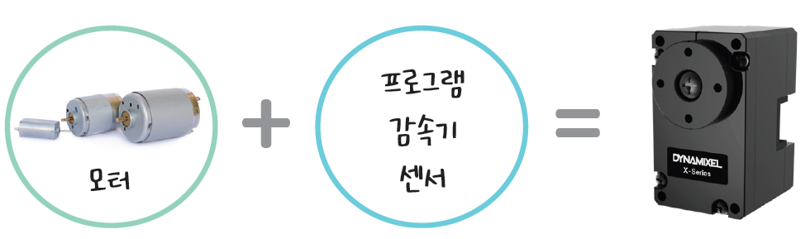
Encoder
Động cơ
+ ID Dynamixel: Đây là ID được gán cho động cơ Dynamixel và được gán dưới dạng nhãn dán cho dynamixel. Trong Alblock, có thể chọn ID từ 1 đến 8.
- Tốc độ: Là tốc độ mà trục của dynamixel đang di chuyển. Tốc độ của động cơ
Dynamixel dao động từ 1 – 100.
- Góc: Lấy hình vuông trên bánh xe của động cơ Dynamixel làm gốc 0 độ. Góc
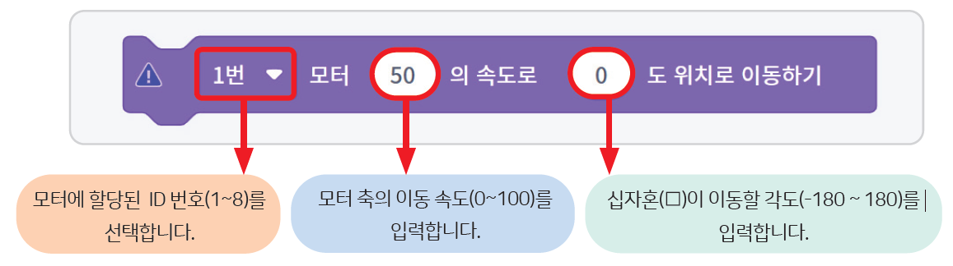
quay sẽ được tính từ gốc đến vị trí đích. Số đo góc có thể thay đổi từ –180 độ đến 180 độ.
- Tổ chức thực hiện:
+ GV giới thiệu kiến thức cho HS về dynamixel, thiết bị dùng trong Excel 1.
+ HS lắng nghe và ghi nhớ kiến thức.
3. Luyện tập (Let’s build)
- Mục tiêu: Củng cố, luyện tập kiến thức, lắp ráp robot.
- Nội dung: Lắp ráp robot theo các bước hướng dẫn trong sách.
- Sản phẩm hoạt động: Sản phẩm robot của HS.
- Tổ chức thực hiện:
+ GV yêu cầu HS mở hộp, lựa chọn các mảnh ghép và lắp ghép theo hướng dẫn trong sách. Lưu ý cách sử dụng chốt trong suốt.
+ Học sinh tiến hành lắp robot Khúc côn cầu.
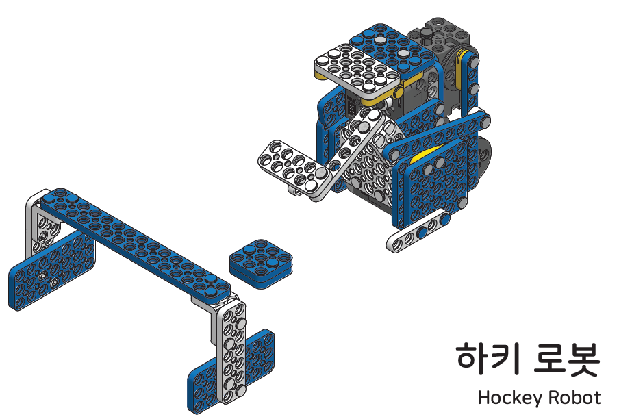
4. Vận dụng (My own robot)
- Mục tiêu: Vận dụng các kiến thức đã học để sáng tạo thêm các sản phẩm khác.
- Nội dung: HS vận dụng các kiến thức, trí tưởng tượng và các mảnh ghép còn lại trong hộp để sáng tạo, lắp ráp thêm các vật trang trí cho robot.
- Sản phẩm hoạt động: Sản phẩm robot sáng tạo của HS.
- Tổ chức thực hiện:
+ GV hướng dẫn HS lắp ráp sáng tạo thêm cho robot.
+ HS tiến hành lắp ráp, sáng tạo dựa trên những gợi ý của GV và những mảnh ghép còn trong hộp.
5. Tự học (Let’s move)
- Mục tiêu: Vận hành được robot đã lắp.
- Nội dung: HS vận hành robot vừa lắp, chơi với robot.
- Tổ chức thực hiện:
+ GV tổ chức cho HS chơi với robot sau khi lắp xong.
+ HS tự chơi với robot.
6. Tự kiểm tra (Let’s check)
- Mục tiêu: HS tháo được chốt, sắp xếp ngăn nắp các mảnh ghép vào trong hộp.
- Nội dung: HS tháo chốt, sắp xếp các mảnh ghép.
- Tổ chức thực hiện:
+ GV cho HS tháo chốt.
+ HS tiến hành tháo robot, sắp xếp ngăn nắp các mảnh ghép vào trong hộp, dọn dẹp bàn ghế quanh vị trí ngồi.

